
DISEÑO FRONT-END - PANADERÍA DON PAN

Evidencia: GA6-220501096-AA4-EV03

Programa: Análisis Y Desarrollo De Software
Ficha: 3336171

JEISSON NIKOLÁS MOSCOTE VANEGAS
Aprendiz

Fecha: Agosto / 2026

1. INTRODUCCIÓN
El diseño front-end del sistema de la Panadería Don Pan es la cara visible del negocio. Es lo que Don Oscar (el administrador), los cajeros y los panaderos verán y usarán a diario. Por eso, el diseño debe ser Intuitivo, Rápido Y Agradable A La Vista.
Este documento presenta el diseño de todas las pantallas del sistema, aplicando los componentes definidos en la evidencia GA6-220501096-AA3-EV02 y siguiendo los principios de usabilidad.

2. PALETA DE COLORES (Identidad de la panadería)
COLOR | CÓDIGO HEX | USO
Marrón | #8B4513 | Botones principales, menús, encabezados
Naranja | #FF9800 | Botones de acción, enlaces, alertas
Crema | #F5F0E1 | Fondo de pantalla
Blanco | #FFFFFF | Fondos de tarjetas, tablas
Rojo | #D32F2F | Botones de peligro, errores
Verde | #4CAF50 | Éxitos, confirmaciones

3. DISEÑO DE PANTALLAS
3.1. Pantalla de Login
Propósito: Autenticar a Don Oscar y empleados.
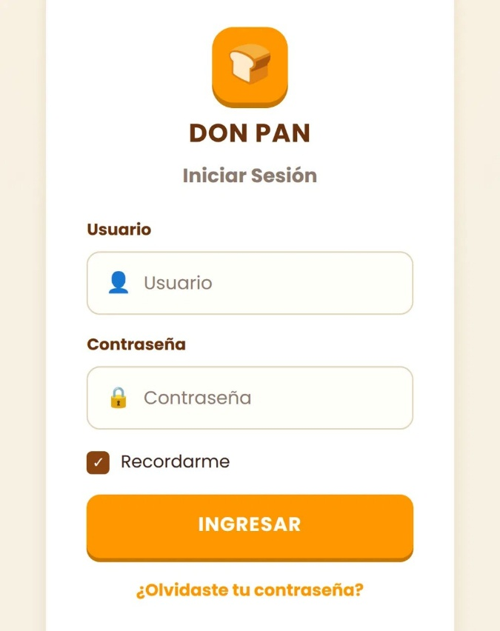

Componentes usados:
- Campos de texto (usuario, contraseña)
- Checkbox (recordarme)
- Botón principal (ingresar)
- Enlaces (olvidaste contraseña)

3.2. Pantalla de Dashboard
Propósito: Mostrar un resumen del negocio.
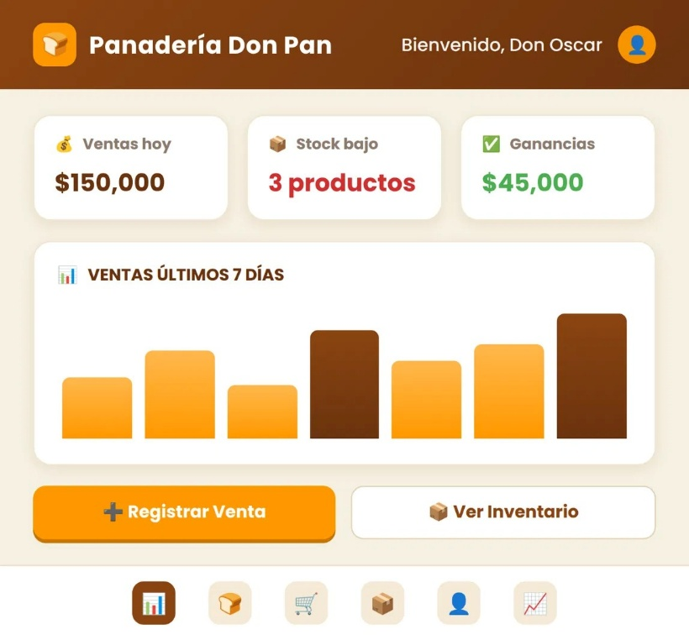

Componentes usados:
- Tarjetas de resumen (ventas, stock, ganancias)
- Gráfico de barras (ventas por día)
- Botones de acceso rápido

3.3. Pantalla de Gestión de Productos
Propósito: Ver, agregar y editar productos.
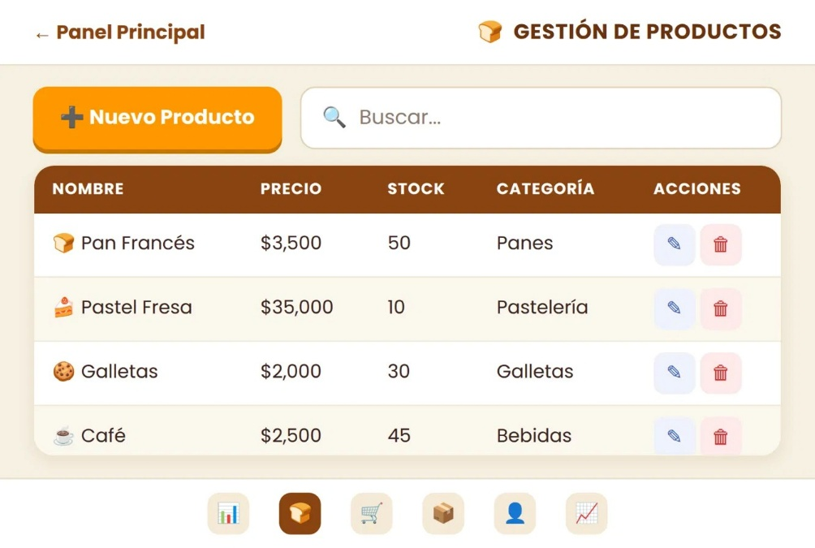
Componentes usados:
- Tabla de datos
- Campo de búsqueda
- Botón "Nuevo Producto"

3.4. Pantalla de Registro de Ventas
Propósito: Hacer una venta rápida.
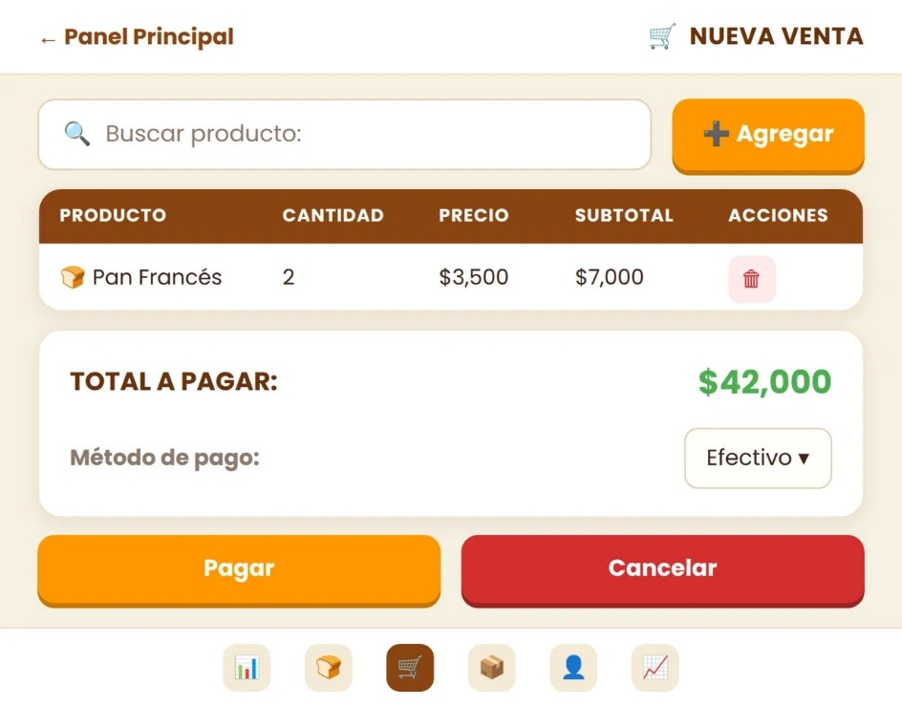

Componentes usados:
- Campo de búsqueda
- Tabla de carrito
- Selector de método de pago
- Botón "Pagar" y "Cancelar"

3.5. Pantalla de Gestión de Inventario
Propósito: Ver stock y alertas.
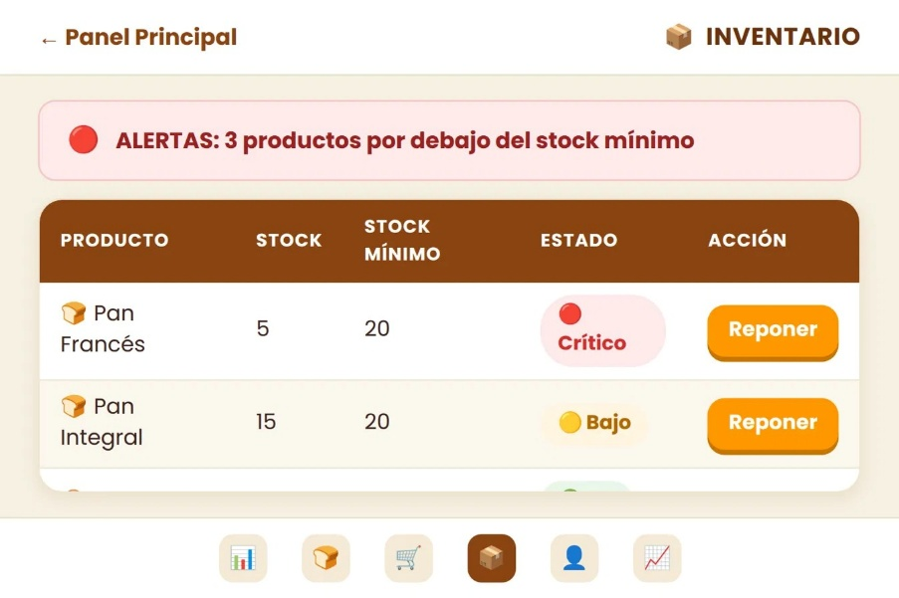

Componentes usados:
- Alerta de stock bajo
- Tabla de inventario
- Botón "Reponer"

3.6. Pantalla de Gestión de Clientes
Propósito: Registrar y consultar clientes.
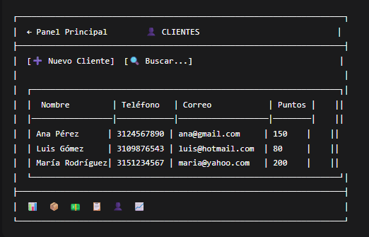
Componentes usados:
- Tabla de clientes
- Campo de búsqueda
- Botón "Nuevo Cliente"

3.7. Pantalla de Generación de Reportes
Propósito: Ver estadísticas del negocio.
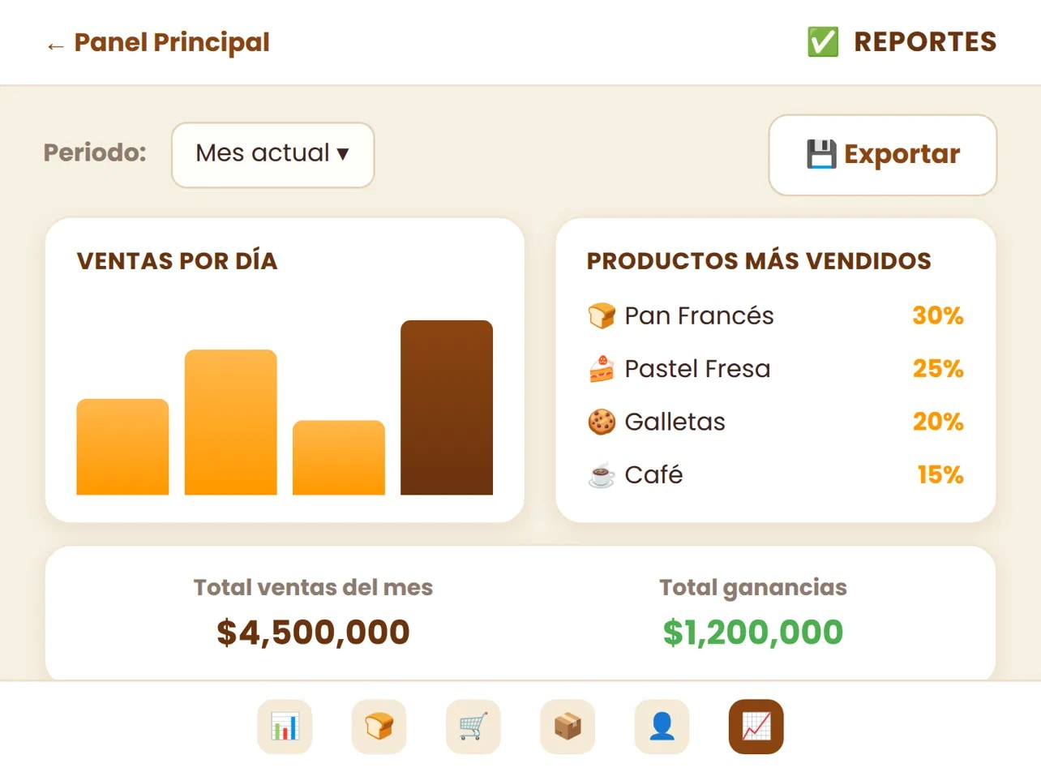

Componentes usados:
- Selector de periodo
- Gráficos (barras, circulares)
- Resumen numérico

4. USABILIDAD DEL DISEÑO
Principio De Usabilidad | Aplicación En El Diseño
Facilidad de aprendizaje | Menús laterales consistentes, íconos reconocibles, botones con textos claros
Eficiencia | Accesos rápidos desde el Dashboard, menos clics para acciones frecuentes
Memorabilidad | Colores consistentes, organización lógica de módulos
Prevención de errores | Alertas de confirmación, mensajes de error claros
Satisfacción | Paleta de colores cálida y agradable, diseño limpio

5. CONCLUSIONES
- El diseño front-end cubre las 7 pantallas principales del sistema de la Panadería Don Pan, siguiendo los requerimientos del proyecto.
- Se aplicaron los componentes definidos en la evidencia GA6-220501096-AA3-EV02 (botones, tablas, tarjetas, formularios, alertas, menús).
- El diseño es usable: cumple con los principios de facilidad de aprendizaje, eficiencia, memorabilidad, prevención de errores y satisfacción.
- La paleta de colores (marrón, naranja, crema) es coherente con la identidad de la panadería.
- El menú inferior garantiza que el sistema sea accesible desde dispositivos móviles.

6. BIBLIOGRAFÍA
- SENA. Guía de Aprendizaje #6 - Análisis y Desarrollo de Software.
- Nielsen, J. Usability 101: Introduction to Usability.
- W3Schools. HTML & CSS Tutorial. https://www.w3schools.com/

